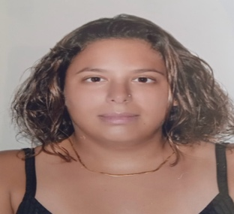
Αγγελική Αρβανιτάκη
Διεύθυνση: Μηλιαράκη 41 ,Πόλη: Αθήνα ,Νομός:Αττικής , Ταχυδρομικός Κώδικας: 11145, Τηλέφωνο: 6970313659 ,Email: arvanitakiangela@gmail.com

Εκπαίδευση
Είμαι φοιτήτρια στο τμήμα Διοίκησης Γεωργικών Επιχειρήσεων και Συστημάτων Εφοδιασμού του Γεωπονικού Πανεπιστημίου Αθηνών από 10-10-2019

Επαγγελματική εμπειρία
Δεν έχω επαγγελματική εμπειρία επάνω στον τομέα των σπουδών μου.Εργάζομαι ως ναυαγοσώστρια τους θερινούς μήνες από τον Ιούνιο -Σεπτέμβριο τα έτη 2021-2024
Πτυχία
Πτυχίο αγγλικών επιπέδου lower
Πτυχίο ναυαγοσωστικής

